**Отчет к лабораторной работе №2**

# Common information

discipline: Основы информационной безопасности group: НПМбд-02-21 author: Бабина Ю. О.

# Цель работы

Получение практических навыков работы в консоли с атрибутами файлов, закрепление теоретических основ дискреционного разграничения доступа в современных системах с открытым кодом на базе ОС Linux.

# Выполнение работы

В установленной при выполнении предыдущей лабораторной работы операционной системе создадим учётную запись пользователя guest при помощи команды "sudo useradd guest".

Затем зададим пароль для пользователя guest командой: "sudo passwd guest".

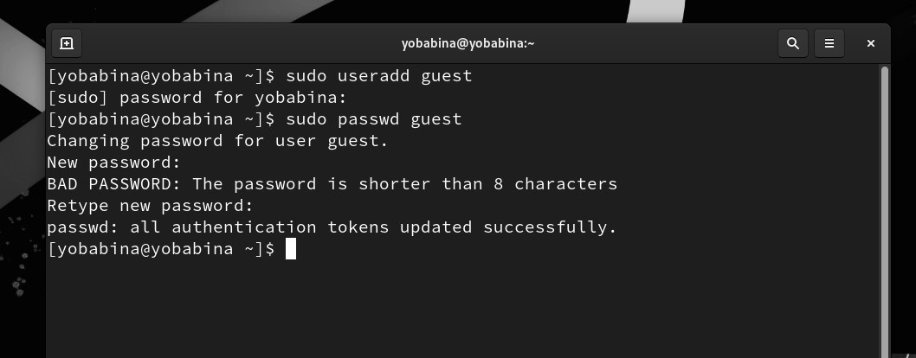

Войдем в систему от имени пользователя guest:

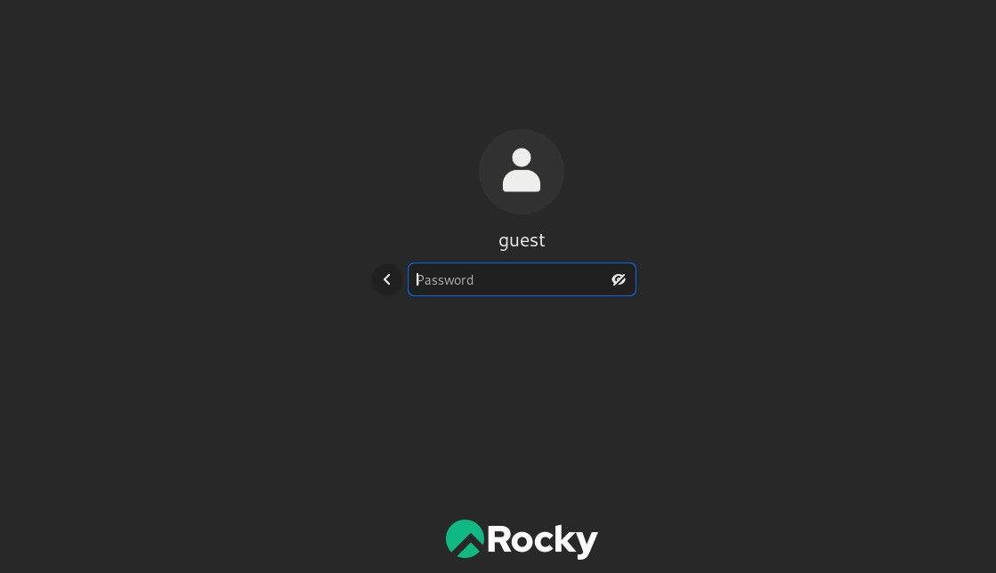

Определим директорию, в которой мы находимся, командой "pwd". Данная директория является домашней для пользователя guest.

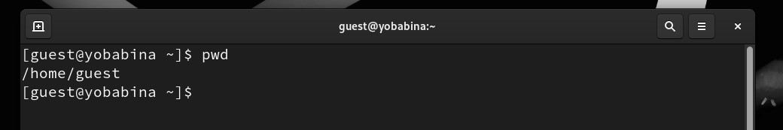

Затем уточним имя нашего пользователя командой "whoami".

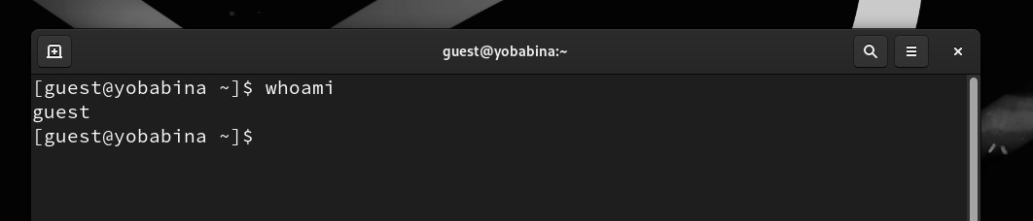

Уточним имя нашего пользователя, его группу, а также группы, куда входит пользователь, командой "id". Также сравним вывод "id" с выводом команды groups.

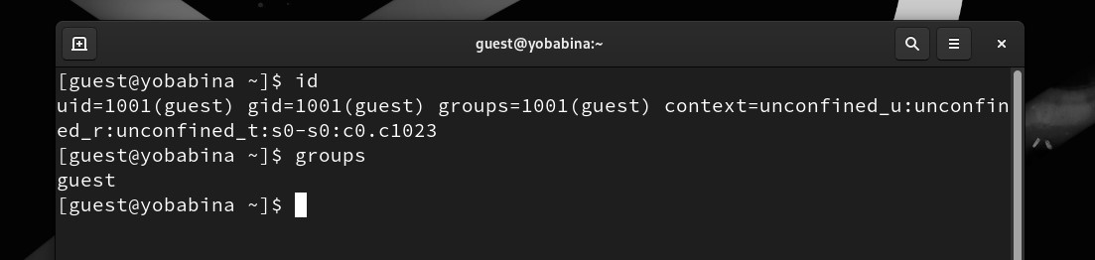

Просмотрим файл /etc/passwd командой "cat /etc/passwd".

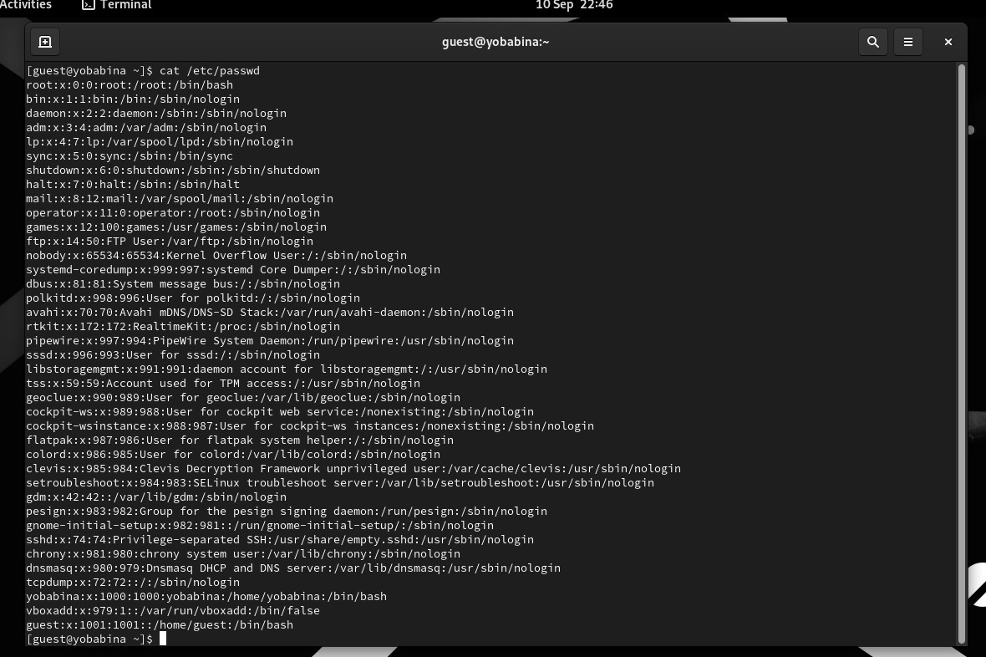

Как видно, id и gid пользователя guest совпадают с результатами выполнения команд id и groups.

Определим существующие в системе директории командой "ls -l /home/"

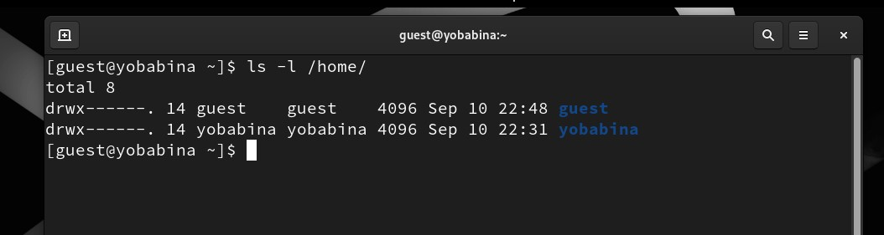

Нам удалось получить список поддиректорий директории. На все поддиректории установлены все права доступа - чтение, запись, выполнение.

Проверим, какие расширенные атрибуты установлены на поддиректориях, находящихся в директории /home, командой: "lsattr /home".

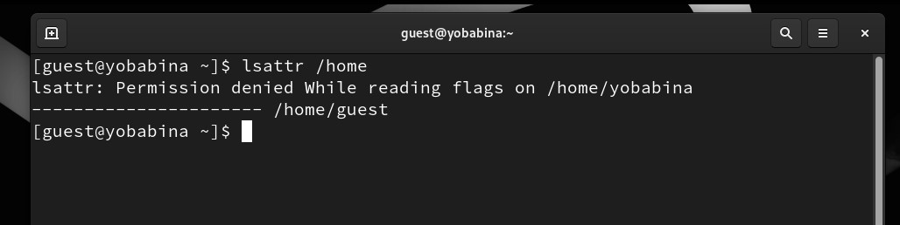

Итак, расширенные атрибуты директории увидеть не удалось.

Создадим в домашней директории поддиректорию dir1 командой "mkdir dir1". Определим командами "ls -l" и "lsattr", какие права доступа и расширенные атрибуты были выставлены на директорию dir1.

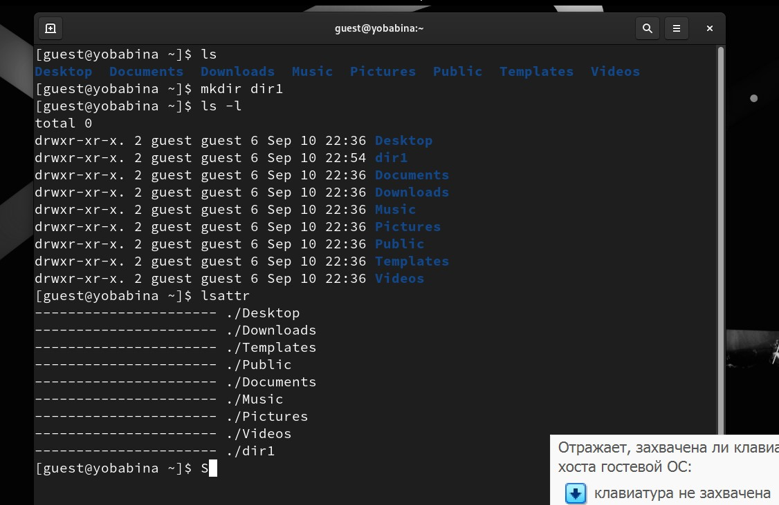

Снимем с директории dir1 все атрибуты командой "chmod 000 dir1".

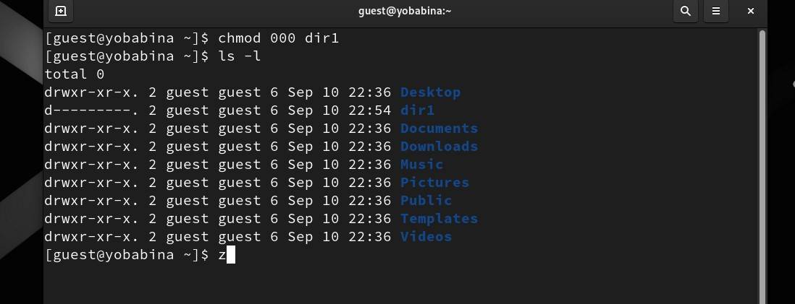

Попытаемся создать в директории dir1 файл file1 командой: "echo "test" > /home/guest/dir1/file1".

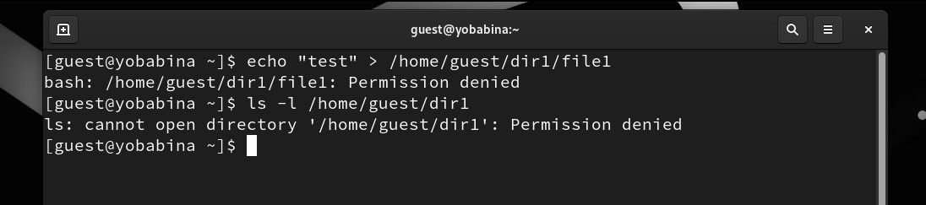

Отказ в выполнени операции по созданию файла произошел ввиду снятия прав на все операции с пользователя guest.

Начнем заполнять таблицу «Установленные права и разрешённые действия», выполняя действия от имени владельца директории (файлов), определив опытным путём, какие операции разрешены, а какие нет.

Для начала для пользователя guest установим права только на чтение dir1 и файла file1, после чего проделаем различные действия с файлом и директорией:

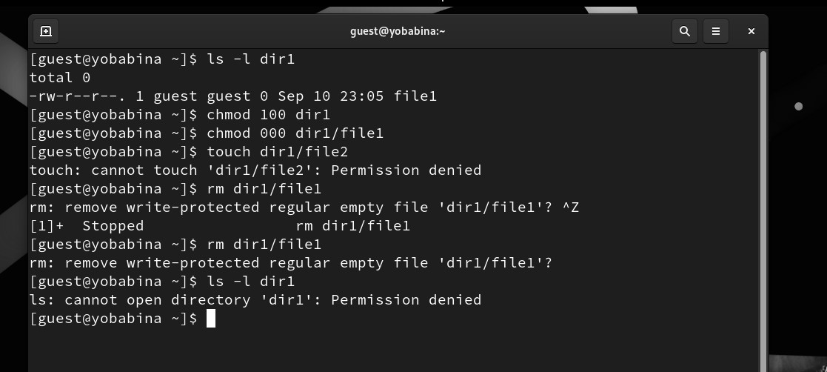

В итоге получилась следующая таблица

|  |  |  |  |  |  |  |  |  |  |
| --- | --- | --- | --- | --- | --- | --- | --- | --- | --- |
| **директория** | **файл** | **оп. 1** | **оп. 2** | **оп. 3** | **оп. 4** | **оп. 5** | **оп. 6** | **оп. 7** | **оп. 8** |
| 000 | 000 | - | - | - | - | - | - | - | - |
| 100 | 000 | - | - | - | - | + | - | - | - |
| 200 | 000 | - | - | - | - | - | - | - | - |
| 300 | 000 | + | + | - | - | + | - | + | - |
| 400 | 000 | - | - | - | - | - | + | - | - |
| 500 | 000 | - | - | - | - | + | + | - | - |
| 600 | 000 | - | - | - | - | - | + | - | - |
| 700 | 000 | + | + | - | - | + | + | + | - |
| 000 | 100 | - | - | - | - | - | - | - | - |
| 100 | 100 | - | - | - | - | + | - | - | - |
| 200 | 100 | - | - | - | - | - | - | - | - |
| 300 | 100 | + | + | - | - | + | - | + | - |
| 400 | 100 | - | - | - | - | - | + | - | - |
| 500 | 100 | - | - | - | - | + | + | - | - |
| 600 | 100 | - | - | - | - | - | + | - | - |
| 700 | 100 | + | + | - | - | + | + | + | - |
| 000 | 200 | - | - | - | - | - | - | - | - |
| 100 | 200 | - | - | + | - | + | - | - | - |
| 200 | 200 | - | - | - | - | - | - | - | - |
| 300 | 200 | + | + | + | - | + | - | + | - |
| 400 | 200 | - | - | - | - | - | + | - | - |
| 500 | 200 | - | - | + | - | + | + | - | - |
| 600 | 200 | - | - | - | - | - | + | - | - |
| 700 | 200 | + | + | + | - | + | + | + | - |
| 000 | 300 | - | - | - | - | - | - | - | - |
| 100 | 300 | - | - | + | - | + | - | - | - |
| 200 | 300 | - | - | - | - | - | - | - | - |
| 300 | 300 | + | + | - | + | + | - | + | - |
| 400 | 300 | - | - | - | - | - | + | - | - |

|  |  |  |  |  |  |  |  |  |  |
| --- | --- | --- | --- | --- | --- | --- | --- | --- | --- |
| **директория** | **файл** | **оп. 1** | **оп. 2** | **оп. 3** | **оп. 4** | **оп. 5** | **оп. 6** | **оп. 7** | **оп. 8** |
| 500 | 300 | - | - | + | - | + | + | - | - |
| 600 | 300 | - | - | - | - | - | + | - | - |
| 700 | 300 | + | + | + | - | + | + | + | - |
| 000 | 400 | - | - | - | - | - | - | - | - |
| 100 | 400 | - | - | - | + | + | - | - | + |
| 200 | 400 | - | - | - | - | - | - | - | - |
| 300 | 400 | + | + | - | + | + | - | + | + |
| 400 | 400 | - | - | - | - | - | + | - | - |
| 500 | 400 | - | - | - | + | + | + | - | + |
| 600 | 400 | - | - | - | - | - | + | - | - |
| 700 | 400 | + | + | - | + | + | + | + | + |
| 000 | 500 | - | - | - | - | - | - | - | - |
| 100 | 500 | - | - | - | + | + | - | - | + |
| 200 | 500 | - | - | - | - | - | - | - | - |
| 300 | 500 | + | + | - | + | + | - | + | + |
| 400 | 500 | - | - | - | - | - | + | - | - |
| 500 | 500 | - | - | - | + | + | + | - | + |
| 600 | 500 | - | - | - | - | - | + | - | - |
| 700 | 500 | + | + | - | + | + | + | + | + |
| 000 | 600 | - | - | - | - | - | - | - | - |
| 100 | 600 | - | - | + | + | + | - | - | + |
| 200 | 600 | - | - | - | - | - | - | - | - |
| 300 | 600 | + | + | + | + | + | - | + | + |
| 400 | 600 | - | - | - | - | - | + | - | - |
| 500 | 600 | - | - | + | + | + | + | - | + |
| 600 | 600 | - | - | - | - | - | + | - | - |
| 700 | 600 | + | + | + | + | + | + | + | + |
| 000 | 700 | - | - | - | - | - | - | - | - |
| 100 | 700 | - | - | + | + | + | - | - | + |
| 200 | 700 | - | - | - | - | - | - | - | - |
| **директория** | **файл** | **оп. 1** | **оп. 2** | **оп. 3** | **оп. 4** | **оп. 5** | **оп. 6** | **оп. 7** | **оп. 8** |
| 300 | 700 | + | + | + | + | + | - | + | + |
| 400 | 700 | - | - | - | - | - | + | - | - |
| 500 | 700 | - | - | + | + | + | + | - | + |
| 600 | 700 | - | - | - | - | - | + | - | - |

700 700 + + + + + + + +

где

директория - права доступа директории файл права доступа файла оп. 1 - создание файла оп. 2 - удаление файла оп. 3 - запись в файл оп. 4 - чтение файла оп. 5 - смена директории оп. 6 - просмотр файлов в директории оп. 7 - переименование файла оп. 8 - смена атрибутов файла

Теперь на основе таблицы выше заполним таблицу «Минимально необходимые права для выполнения операций внутри директории»:

**Операция Директория мин. права Файл мин. права**

|  |  |  |
| --- | --- | --- |
| оп. 1 | 300 | 000 |
| оп. 2 | 300 | 000 |
| оп. 3 | 100 | 400 |
| оп. 4 | 100 | 200 |
| оп. 5 | 300 | 000 |
| оп. 6 | 300 | 000 |

оп. 7 300 000

где

оп. 1 - создание файла оп. 2 - удаление файла оп. 3 - чтение файла оп. 4 - запись в файл оп. 5 - переименование файла оп. 6 - создание поддиректории оп. 7 - переименование файла оп. 8 - удаление поддиректории

# Вывод

В рамках выполнения данной лабораторной работы я получила практические навыки работы в консоли с атрибутами файлов, закрепление теоретических основ дискреционного разграничения доступа в современных системах с открытым кодом на базе ОС Linux.

# Список литературы

https://docs.rockylinux.org/books/admin_guide/06-users/ https://habr.com/ru/articles/469667/ https://linux-faq.ru/page/komanda-lsattr